MANUAL PARA USUARIO ECOMMERCE APPLICATIONS PARA INGRESO DE SHIPPING INSTRUCCTION (MATRICES)

1.- SOLICITUD USER / PASSWORD

*Se solicita hacer la solicitud de clave con anterioridad al corte documental, considerando que los verificadores cuentan con 24 hrs para aprobar cada perfil.

Si usted es Agente de Aduana puede darse el caso que su cliente ya cuente con User ID y Password, se recomienda verificar antes para que no exista duplicidad, caso contrario siga los siguientes pasos.

- Ingresar al siguiente link (utilizar navegador Chrome versión inglés, sin traducción)
https://www.one-line.com/en

- Ingresar en “Sing Up” y aceptar Indemnity Agreement

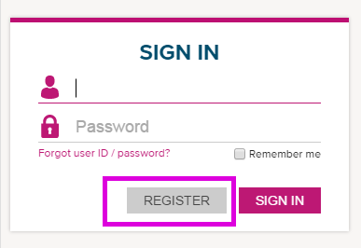
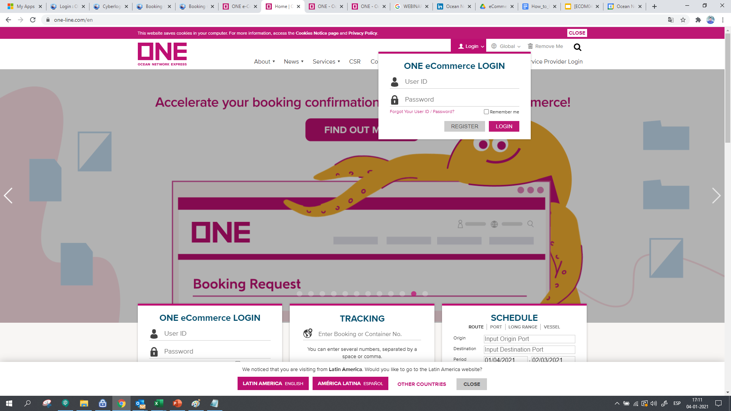
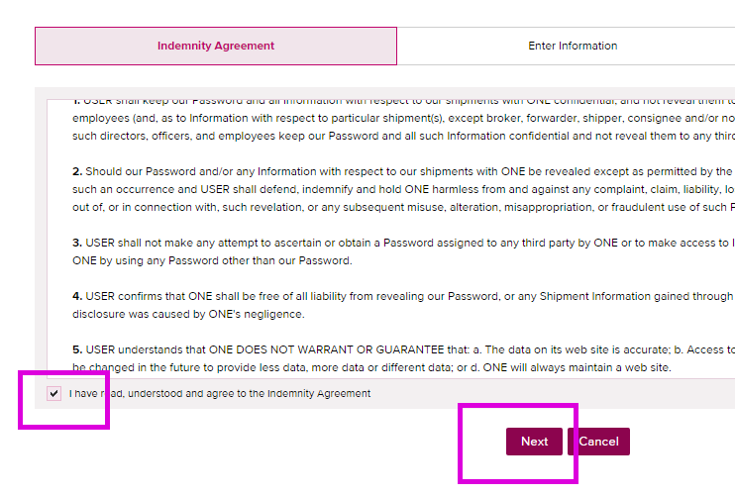

El sistema solicitará ingresar la información requerida (*), no es necesario que sea en Inglés
Ejemplo:
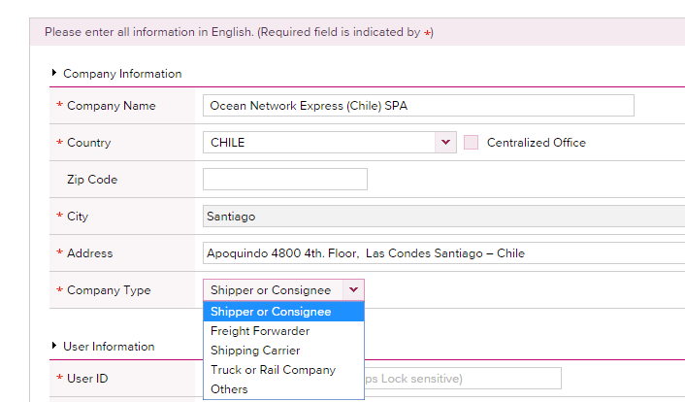

- Para el ingreso de Password deberá ser una clave alfanumérica. En el campo “Contact ONE Office SANTIAGO”

Ejemplo:
Para el USER ID usar nombre de la empresa o alias de la misma (imagen es solo referencial)
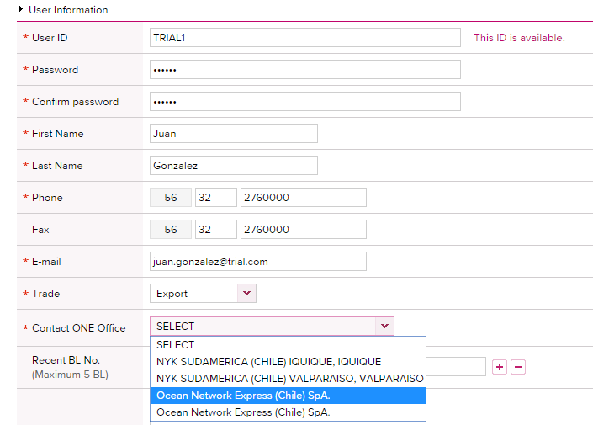

Para acelerar el proceso, puede solicitar vía mail a casilla documental el código del Shipper para el cual está creando su perfil y agregar este código en “Comment”

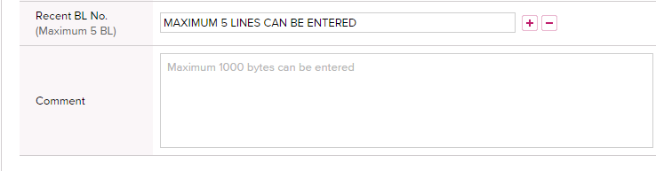

Completado el formulario con los datos (*) seleccionar NEXT y confirmar los datos

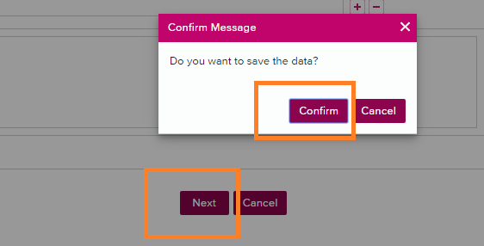

Como paso final dar OK en Review for Approval para que su solicitud sea aprobada por el administrador.
Una vez aceptada la información les llegara un mail (ingresado en el formulario) con la activación del User ID y Password.

NOTA: En caso de ser agencia, ésta debe solicitar una clave por cliente.

2-. INGRESO SOLICITUD DE RESERVA (BOOKING REQUEST )

Una vez que cuente con clave ya puede ingresar sus solicitudes de reservasIngresar al módulo Outbound de eCommerce applications

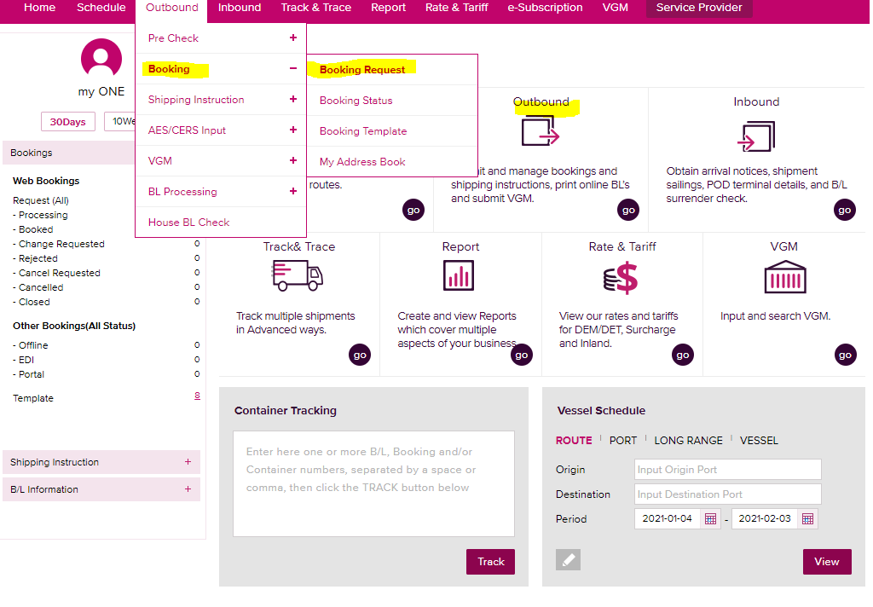
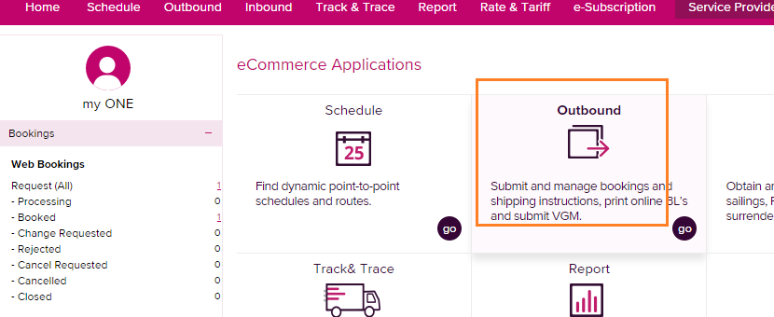

Una vez que cuente con clave ya puede ingresar sus solicitudes de reservasIngresar al módulo Outbound de eCommerce applications,
Ingresar datos de cliente y mandatorio del booking,
SHIPPER

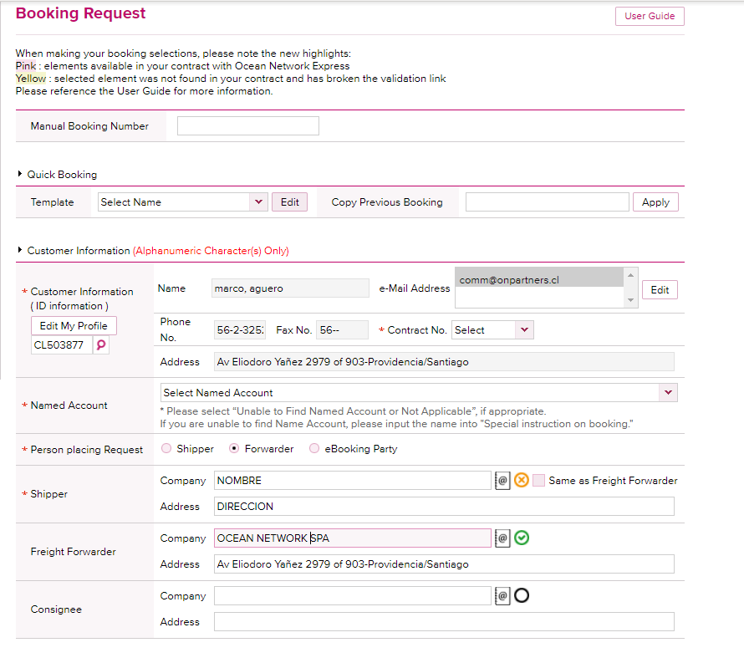

En caso de tener plantilla preguardadas, debe seleccionar para editar

3 – GENERACION DE RESERVA

En esta sección se debe buscar la nave en la cual se desea embarcar, una vez elegida, deberá indicar el comodity y PA , luego se delplegara el modulo de tipo de unidades y tipo de carga, además de la cantidad y peso estimada pro cada reserva

NOTA
en pesos debe ingresar la totalidad del booking

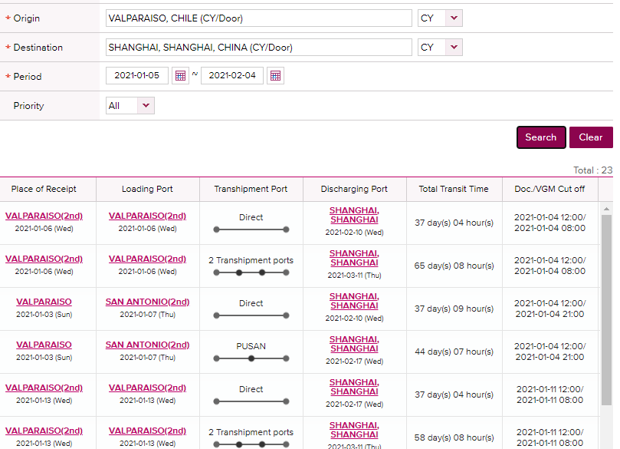

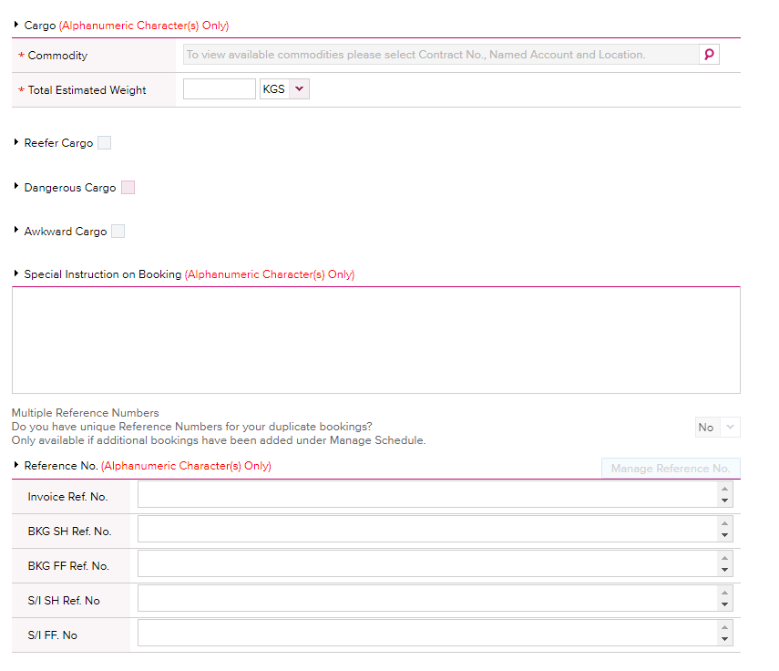

4- VALIDACION DE DATOS

Una vez ingreado de los datos ustede puede enviar la solicitud automáticamente o gaurdarla como plantilla,

Además se desplegara el siguiente mensaje de confirmación de los datos estas validos para generar el numero de reserva

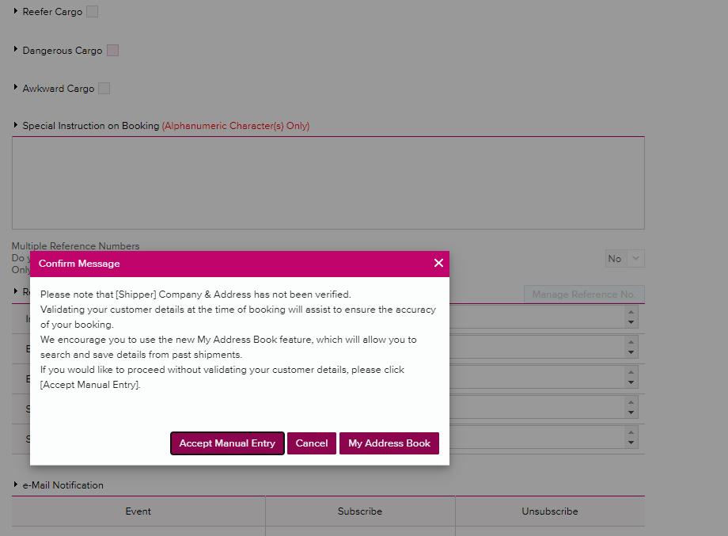

5 -CONFIRMACION DE RESERVA

Finalmente una vez confirmdos los datos aparece en mensaje con su numero de reserva, que comenzara con las siglas SCL……….

En caso de alcanzar a ver el numero, puede revisar el status en el siguiente menú, se desplagra una lista con todas las reservas generadas y su status

